Průzkum: Všechny faktury vznikají digitálně,

ale tři ze čtyř firem v Česku si je stále

tisknou na papír

  - Dokumenty v rámci firmy si zaměstnanci posílají nejčastěji e-mailem, ale pokud je třeba je podepsat, vytisknou si je a podepíší propiskou, vyplývá z průzkumu společnosti Software602 zaměřeného na oběh dokumentů v českých firmách.

Praha 16. března 2021 – Tradice papírových faktur, které se ručně podepisují a razítkují, je v Česku stále velmi silná. I když v dnešní době už všechny faktury vznikají digitálně na počítačích nebo noteboocích, drtivá většina tuzemských firem je poté vytiskne na papír a nakládá s nimi ve fyzické podobě. Vyplývá to z průzkumu společnosti Software602, který ve dnech 8. až 10. března 2021 realizovala agentura Instant Research na vzorku 525 firemních manažerů odpovědných za IT zakázky. Tisk faktur připustilo 74,1 % respondentů, výhradně elektronické verze využívá pouze 25,9 % oslovených.

Především v papírové podobě také většina firem podepisuje různé další dokumenty: vedle faktur i objednávky nebo smlouvy. Připouští to 69 % IT pracovníků zapojených do průzkumu. Elektronický podpis v takových případech používá čtvrtina respondentů, přičemž 16 % stačí prostý elektronický podpis a 8,6 % používá kvalifikovaný elektronický podpis. Cloudové služby pro podepisování využívá pouze 1,5 % oslovených.
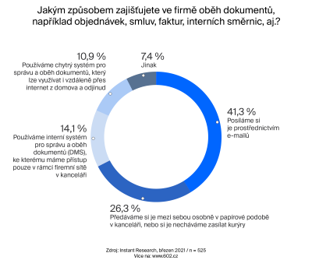
Více než polovina firem uzavírá smlouvy na papíře

„Je zajímavé, že oběh dokumentů ve firmách se už většinou děje elektronicky, ale ne příliš sofistikovaně. Převažuje zasílání e-mailem, které uvedlo 41 % respondentů. Pouze čtvrtina oslovených IT pracovníků používá nějaký systém pro správu a oběh dokumentů, ať už jde o interní řešení ve firmě (14, 1 %) nebo nějaký chytrý systém využitelný i vzdáleně (10,9 %). Více než čtvrtina respondentů (26,3 %) si předává dokumenty fyzicky v papírové podobě,“ říká Michal Vejvoda, Business Development ve společnosti Software602.
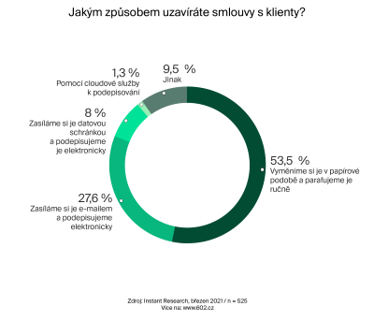
Papírová forma nadále převažuje u uzavírání smluv s klienty. Upřednostňuje ji 53,5 % oslovených firem, pro něž je nejsnadnější takové smlouvy podepisovat ručně. E-mailem si smlouvy zasílá a elektronicky je podepisuje 27,6 % respondentů a datovou schránku pro uzavírání smluv využívá pouze 8 % dotazovaných. Ještě méně využívaná je pro tento účel některá z cloudových služeb pro podepisování (uvedlo ji 1,3 % respondentů).

Software602 v této souvislosti nabízí několik řešení, jak zajistit bezproblémové fungování firem bez ohledu na to, zda jsou zaměstnanci přítomní v kanceláři, či nikoli:
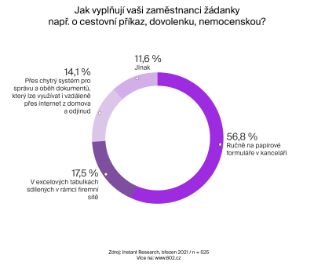
- Používáte datovou schránku a hledáte nástroj pro elektronické podpisy? Zjednodušte si elektronické podepisování a zasílání smluv a PDF dokumentů s aplikací Signer. Pro živnostníky a školy, společnost vzhledem k dopadům pandemie, uvolnila tuto aplikaci v dubnu minulého roku zcela zdarma.

- Hledáte aplikaci na oběh dokumentů s workflow pro schvalování smluv s elektronickým podpisem aniž byste museli utrácet za tokeny nebo jiná zařízení k uchování certifikátů pro elektronický podpis? Potřebujete vyřešit schvalování žádostí o dovolenou, o proplacení faktury nebo drobných nákladů v agendovém workflow ve firmě během hromadného home office? Digitalizujte s cloudovou aplikací Sofa.

- Potřebujete se rychle dostat k archivním dokumentům na home office? Ať už jde o smlouvy, spisy, datové zprávy nebo e-maily z vybraných poštovních účtů, s jejich dlouhodobou archivací vám pomůže DocsMaster. Oceníte ho jak v kanceláři, tak při práci z domova nebo odkudkoli, kde se zrovna nacházíte.

Měníme způsob, jak lidé pracují s dokumenty
Jsme 602®. Stvořili jsme legendární textový editor T602, první elektronickou poštu s archivací zásilek, první formulářové dokumenty s elektronickým podpisem ve formátu XML a první transakční jádro v EU, které doručilo přes miliardu právně závazných digitálních dokumentů. Pomohli jsme postavit Datové schránky nebo Czech POINT. Od roku 1991 vyvíjíme software, který lidem šetří čas, peníze a spoustu papíru. Více na https://www.602.cz/o-602.

Kontakty pro média:

Zuzana Štefanková
PR & Event Coordinator
Software602 a.s.
Tel: +420 602 328 769
stefankova@602.cz

Jan Potůček
Account Manager
TAKTIQ COMMUNICATIONS
Tel: +420 606 222 928
jan.potucek@taktiq.com

